Специалисты Пенсионного фонда приняли участие в Дне правовой помощи детям

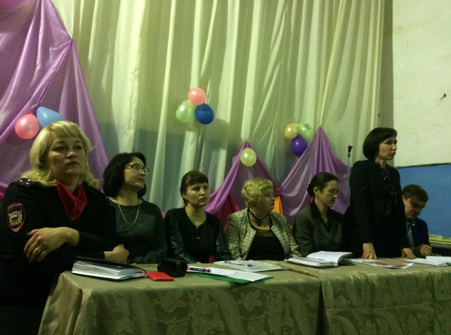 Специалисты ГУ- УПФР в Большеберезниковском муниципальном районе приняли участие в общероссийском Дне правовой помощи детям. Совещание проходило на базе основной общеобразовательной Большеберезниковской школе, в котором кроме нас принимали участие представители ЗАГСа, комиссии по делам несовершеннолетних, органов опеки и попечительства и другие. Участники встречи – учителя, родители и учащиеся получили консультации по вопросам, связанным с пенсионным и социальным обеспечением детей.

